
Colegio Santo Domingo
TECNOLOGIA
PRIMER AÑO A
Prof.: Esp. Marcos Gimeno

Las Técnicas

Propósitos:
- Promover la producción escrita
- Fortalecer la Comprensión lectora

Saberes que se desarrollan:
- Concepto de Técnica.
- Desarrollo producción escrita.
Capacidades:
Comunicación:
Pensamiento crítico

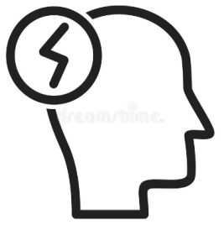
Criterios de evaluación:
Se evaluará de manera presencial. Se tendrá en cuenta la elaboraron del práctico.

1.- ACTIVIDADES A REALIZAR:

- Leer del libro “tecnología 7” las páginas: 60 a 65. (58 a 63 del archivo).
- Resuelve las actividades en tu cuaderno de trabajo para luego compartir con el docente.
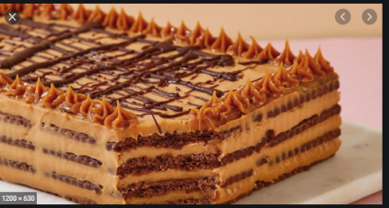

2.- MOMENTO DE TRABAJAR
Evaluación

- Debe preparar un postre o algo dulce aplicando una técnica (receta) que sepa o deba aprender.
- Al producto que preparen deberán sacarle una foto o un video (corto). Y enviar registro a la preceptora para obtener la calificación.

Consultas al mail: msgxme2@hotmail.com
Saludos cordiales a cuidarse nos vemos!
Profesor Marcos.

